Rencontre avec Benoît Virot
Depuis septembre, la maison d’édition Le nouvel Attila a accepté de « travailler » avec nous par le biais du « Sel des mots ». En effet, elle nous a fait parvenir un manuscrit de roman pour que nous puissions le lire et l’étudier dans notre cours de littérature avec Mme Nael. Carrières de sable, nous a occupés pendant plusieurs mois, nous l’avons lu et nous avons mené plusieurs travaux en lien avec lui.
Le vendredi 22 janvier 2016, les élèves de terminale littéraire du lycée Galilée ont eu l’occasion de rencontrer Benoît Virot, directeur de la maison d’édition Le nouvel Attila, venu de Paris pour l’occasion.
Le temps a été divisé en 2 parties, la première était consacrée au métier d’éditeur et la seconde au manuscrit Carrières de sable.
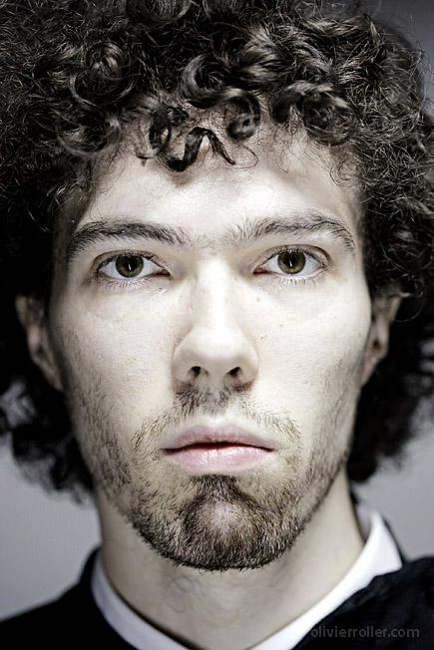
Mr Virot commence par se présenter en quelques mots, il nous apprend ainsi que depuis tout jeune il avait pour rêve de devenir journaliste. Au fur et à mesure du temps, ses ambitions évoluent et il devient éditeur. Cela fait aujourd’hui 11 ans qu’il exerce ce métier.
Il est le créateur de la maison d’édition Le nouvel Attila et le directeur.
Benoît Virot, directeur.
- Le métier d’éditeur :
Nous avions prévu des questions que nous lui avions envoyées au préalable. La suite de l’entretien se déroule donc autour d’elles. Il tire une question au sort et y répond.
La première question qu’il tire lui demande si sa maison d’édition favorise les écrivains déjà connus ou non. Benoît Virot nous explique alors que leur maison est petite, et « jeune », qu’elle n’a pas vraiment le choix dans ce qu’elle publie. La plupart des romans qu’ils reçoivent sont des premiers romans. Ainsi, 2/3 des œuvres publiées chez eux sont des premiers romans.
Recevoir le manuscrit d’un auteur connu demande une plus grande attention. En effet, lorsque Benoît Virot reçoit un manuscrit il le lit, si celui-ci ne lui plaît pas, il ne se force pas et arrête sa lecture. En revanche, lorsque l’auteur est reconnu, il se force à lire le manuscrit jusqu’au bout, pour une question de morale, mais aussi pour pouvoir rapidement contacter l’artiste. Beaucoup de maison le voudront, donner sa réponse vite peut donner un avantage.
La seconde question tirée est la suivante : « Quand un livre est-il censuré ? »
Les œuvres les plus polémiques sont envoyées aux plus grandes maisons d’édition, elles créent un emballement médiatique qui sert de publicité à l’œuvre. Mr Virot nous confie que sa maison d’édition aimerait beaucoup recevoir un manuscrit de ce genre, la « publicité » engendrée n’étant pas négligeable.
B. Virot nous donne un exemple d’un manuscrit qui lui est parvenu, avant sa parution : il le confie à son avocat. En effet, dans le thriller, le personnage principal tuait un acteur français. Pour éviter un conflit, la maison d’édition contacte alors cet acteur et lui demande l’autorisation pour la publication, l’homme est catégorique : il refuse de mourir dans ce roman.
Les genres de manuscrits reçus sont très variables : du thriller, au fantastique, en passant par le roman pornographique. Ce dernier genre est couramment envoyé mais rarement publié car le côté stylistique est rarement réussi.
Sur tous les manuscrits envoyés sur une semaine, 10 à 20 sont considérés comme « intéressants » et lus jusqu’au bout, les autres sont abandonnés en cours. Et seulement 1 à 2 sont publiés.

Il en vient ensuite à nous parler des livres numériques : « Représente-t-il un risque pour le commerce de livre papier ? »
Pour lui, le livre numérique n’est pas encore un réel risque. Le plus gros « risque », c’est le manque de curiosité des gens.
« Ils rentrent de moins en moins dans les librairies » nous dit-il.
De cela est née une grande solidarité entre les différentes maisons d’édition.
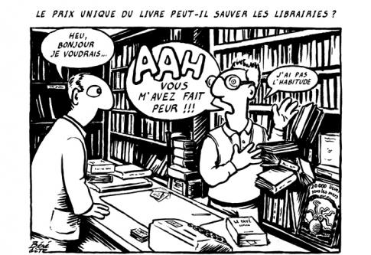

Aimer un livre, c’est personnel et subjectif. La création de sa propre maison d’édition est pour lui le moyen de partager ses préférences, il essaie tout de même de varier le style de ses différentes œuvres.
Pour la publicité, 10 à 20 commerciaux se « partagent la France », chacun voyage dans sa zone définie et rencontre différents libraires pour leur parler du livre. Ils leur vantent l’œuvre pour aider à la vente. Ils ne sont pas les seuls à assumer le côté publicitaire, lorsqu’une maison d’édition publie un livre, elle en envoie un exemplaire à plusieurs journalistes pour qu’ils en parlent. Ils en publient alors un papier dans lequel chaque journaliste donne son avis, positif ou négatif, mais peu importe la critique: « Louanges ou blâmes, c’est toujours de la réclame.»
Mais celui qui le vend le mieux, c’est l’éditeur, en effet il peut défendre sa vision du livre, plus elle est personnelle, plus elle est pertinente pour les acheteurs.

Une élève remarque : «Depuis le début de la rencontre, vous appelez les livres « mes livres.»
C’est vrai que personne n’avait fait la remarque auparavant, mais Benoît Virot précise : « Mes textes », « Mes livres », « Mes auteurs », « MES attachés de presse », et cætera…
Il sourit et lui répond que pour lui l’entreprise qu’il a créée est son bébé, il ressent une certaine fierté et tous ses adjectifs possessifs montre une réelle implication de sa part.
Une confiance s’installe directement entre l’auteur et l’éditeur. M. Virot nous confie que souvent les auteurs ont gardés leur œuvre « secrète » tout le long de la création, ils ne l’ont fait lire à personne une fois fini et l’éditeur devient donc le premier regard extérieur, le premier à lire l’œuvre et à en donner un retour critique.
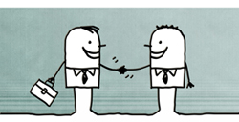

Benoît Virot est passionné par son métier, il nous confie que son appartement est rempli de livres. Le premier rôle de l’éditeur est de découvrir de nouveaux auteurs. Il se considère comme un «Collectionneur d’auteurs et de projets».
La question suivante concerne le cheminement de l’édition d’un livre. Monsieur Virot décide de se mettre à la place de l’auteur :
- Premièrement l’auteur doit trouver la maison d’édition qui lui correspond, il faut qu’il y ait un lien entre l’auteur et l’éditeur.
- En second lieu, il peut alors envoyer son manuscrit.
Commence alors une longue période de collaboration entre l’auteur et l’éditeur durant laquelle ils retravailleront le texte, choisiront une première de couverture, une révision du titre, du prix…
- Le manuscrit :
La deuxième heure de notre rencontre est consacrée au manuscrit Carrières de sable, de Jérôme Baccelli.
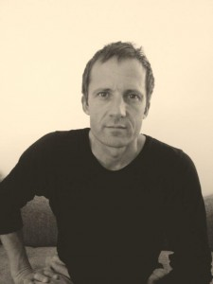
Jérôme Baccelli est un informaticien. Il travaille sur le campus de Berkeley.
Il rencontre Benoît Virot par le biais de sa mère, Monique Baccelli, célèbre traductrice d’italien pour le compte de la maison d’édition Le Nouvel Attila.
Pour écrire, il part d’une idée politique ou d’une situation absurde. Ses romans sont victimes d’un acharnement.
En mars 2013, il publie son premier roman chez Le Nouvel Attila : Aujourd’hui l’abîme.
Jérôme Baccelli
Lorsque Jérôme Baccelli présente Carrières de sable à Benoît Virot, celui-ci aime directement le début du roman mais surtout le mélange de genres littéraires. Il y retrouve un peu le genre présent dans Mobidick et en aime d’avantage encore l’œuvre qui lui est présentée.
Mais le manuscrit est loin d’être parfait à ses yeux, le mélange de genres, qui lui a beaucoup plu au début, finit par le « perdre » dans la progression et les différentes parties n’ont pas de lien les unes avec les autres. La progression dramatique est à revoir et le fil de l’histoire n’est pas assez précis.
La place du jeu est importante, l’enquête est floue et n’avance pas, ce qui donne un caractère déprimant à l’histoire. Le narrateur n’a pas de nom au début.
L’œuvre comporte une dimension personnelle mais est loin d’être autobiographique. Car la vie familiale de Jérôme Baccelli est riche, contrairement à celle de Francis Kiu (l’un des personnages principaux de son manuscrit) qui est plutôt «pauvre». M. Virot nous apprend que Jérôme Baccelli a beaucoup voyagé ce qui, d’après lui, donne une grande richesse à son regard.
Le manuscrit connaît plusieurs versions, dans la seconde Jérôme Baccelli invente une femme au narrateur de Carrières de sable, Benoît Virot n’aime pas ce personnage et demande sa suppression. Après un débat entre eux sur « l’humanisation du narrateur », M. Baccelli accepte.
La troisième version est plus explicative, le roman commence dans le genre du thriller et se termine en roman catastrophe.

Un élève demande : «Vous n’avez pas peur d’altérer le manuscrit en le retravaillant à «votre façon» ?». Alors Benoît Virot nous explique que le rendu final est forcément différent de l’original. Pour le manuscrit de Carrières de sable, l’éditeur n’a pas l’impression d’avoir trop altéré l’original. En effet, le final ressemble beaucoup au style habituel de l’auteur et M. Virot en conclut donc que son travail a été bénéfique.
Ce travail montre une réelle confiance de l’auteur à l’éditeur. Cela crée une fragilité réciproque.
Pour conclure, Benoît Virot nous annonce que le livre paraîtra le 10 mars 2016.
Cette rencontre a été une chance pour nous, élèves de terminale littéraire, d’en connaître plus sur un métier pouvant nous concerner. L’étude du manuscrit a été une expérience unique et l’échange critique qui a eu lieu entre l’éditeur et les élèves, nous a donné une petite impression du travail que peut faire un éditeur.
Les élèves de terminale littéraire du lycée Galilée, remercient l’association «Le Sel des mots» d’avoir rendu possible cette rencontre. Ils remercient également la maison d’édition Le Nouvel Attila d’avoir accepté la collaboration, Benoît Virot d’avoir donné de son temps pour nous, et Jérôme Baccelli d’avoir donné l’autorisation à sa maison d’édition de nous montrer son manuscrit, rendant possible ce travail. Et bien évidemment nous remercions Mme Naël, professeur de littérature qui nous a permis de participer à ce programme.

Marie Deslandes, élève de terminale littéraire.
Sources photos : http://www.olivierroller.com/archives/photo.php?portrait=virot-benoit
https://labodeledition.wordpress.com/2013/11/19/loffre-couplee-livre-papier-numerique-une-solution-pour-renforcer-les-ventes-de-livres-papier/
http://www.edilivre.com/nos-dossiers/savoir-decrypter-contrat-auteur
http://www.lenouvelattila.fr/aujourdhui-l-abyme/#auteur
http://www.franceinter.fr/emission-au-drugstore-la-machine-a-ecrire

